|  |  |
| --- | --- |
|  | Breakout |
|  |  |
|  | Григоренко Сергій, Гостило Денис, Коломійчук Артемій |

**Завдання**

Написати аркадну гру Breakout

**Розподіл задач**

Гостило Денис

Григоренко Сергій

Коломійчук Артемій

**Структура програми**

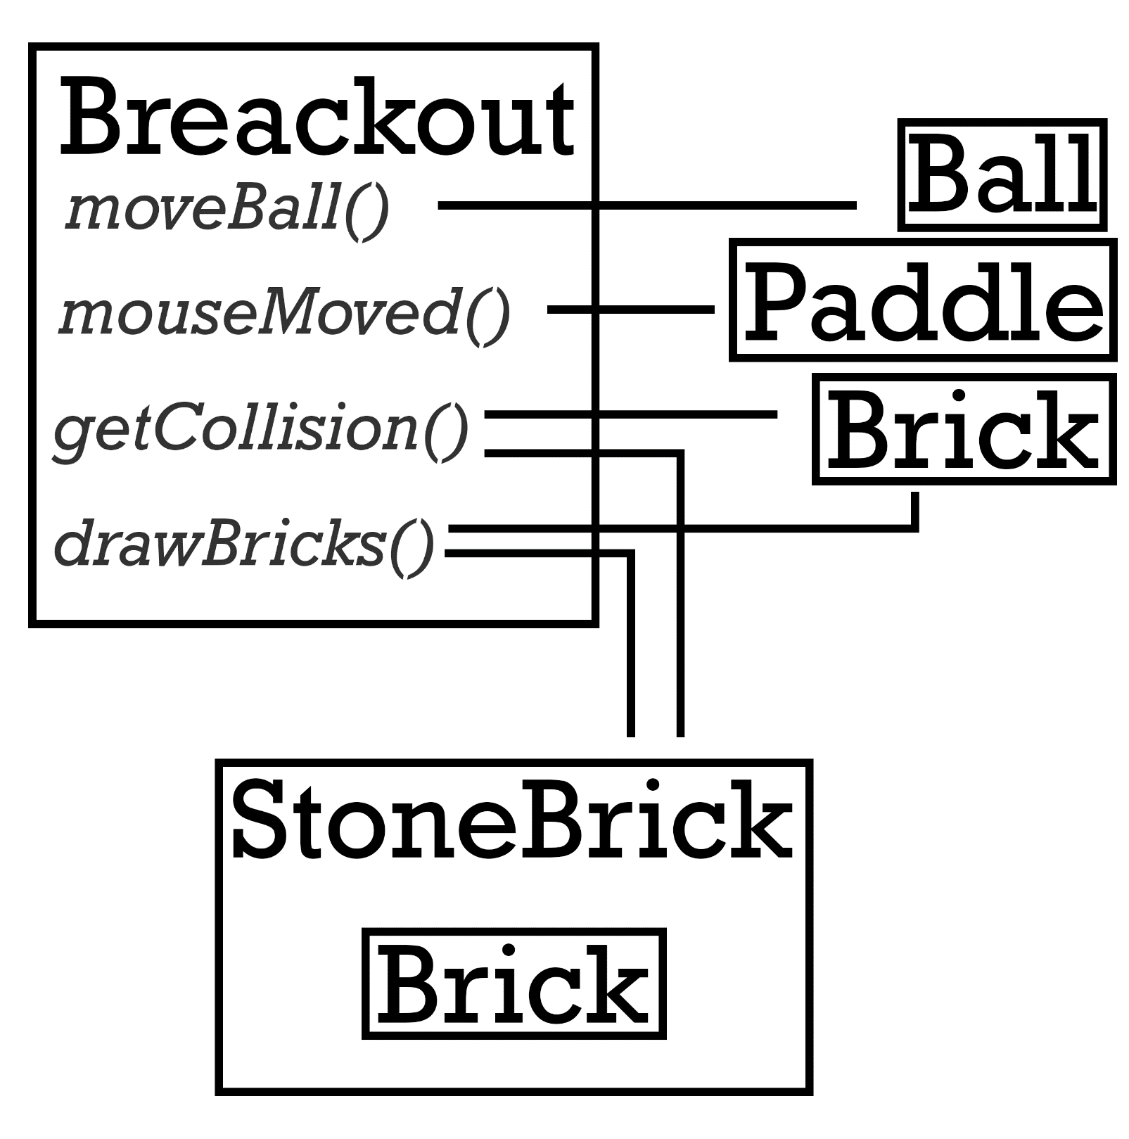

**Опис методів та класів**

Breakout:

* moveBall
* getElementAtBall

Ball

Brick

Paddle

StoneBrick

**Інструкція та скріншоти**

* Усі рівні
* Бонуси
* Вікна

**Проблеми та їх вирішеня**

* Кооперація – GitHub
* Виліт м’яча - ....
* Застрягання м’яча - ....

**Власне код**